«Основные правила поведения учащихся на улицах и дорогах»
История создания ПДД. В России правила дорожного движения на лошадях были введены Петром I 03.01.1683 года. Указ звучал так: «Великим государем ведомо учинилось, что многие учли ездить в санях на вожжах с бичами большими и едучи по улице небрежно людей побивают, то впредь с сего времени в санях на вожжах не ездить».
Что такое ДТП? Доро́жно-тра́нспортное происше́ствие — событие, возникшее в процессе движения по дороге транспортного средства и с его участием, при котором погибли или пострадали люди или повреждены транспортные средства, сооружения, грузы, либо причинён иной материальный ущерб.
Из всего числа дорожно-транспортных происшествий половина совершается с участием пешеходов. Это страшный показатель, свидетельствующий о низкой культуре и пешеходов и водителей.
Число дорожных знаков росло с каждым годом, начиная с 1909 года. Назначение дорожных знаков легко запомнить. Запрещающие – круглые с красной каймой (ассоциация с огнем) с белым, а некоторые с голубым фоном. Предупреждающие – треугольной формы, с красной каймой. Предписывающие, т.е. указывающие направление движения, минимальную скорость и т.д. – голубые круглые. Информационно – указательные знаки – они имеют различный фон: синий, зеленый, белый, желтый. Прямоугольные, квадратные, шестиугольные.

Предлагается блиц-опрос по теме
1. Какие сигналы пешеходного светофора вы знаете, что они обозначают?
2. Как на проезжей части улиц и дорог обозначен пешеходный переход?
3. Где и как должны ходить пешеходы по улице?
4. В каких местах пешеходам разрешается переходить улицу?
5. Где нужно стоять в ожидании трамвая, троллейбуса, автобуса?
6. Какие правила поведения в транспорте общественного пользования вы знаете?
7. Как нужно переходить улицу при выходе из трамвая, автобуса?
8. Каков порядок посадки в автобус и выход из него? Правила перехода улиц и дорог.
9. Как надо правильно переходить улицу, дорогу?
10. Можно ли перебегать через улицу, дорогу?
11. Почему пешеходам нельзя ходить по проезжей части улицы, дороги?
12. Сколько сигналов у пешеходного светофора?
13. В какую сторону нужно посмотреть, дойдя до середины улицы?
14. Безбилетный пассажир?
15. Дорога для трамвая?
16. Дом для автомобиля?
17. Безрельсовый трамвай?
18. Трехглазый постовой?

А теперь предлагаем разгадать кроссворд.

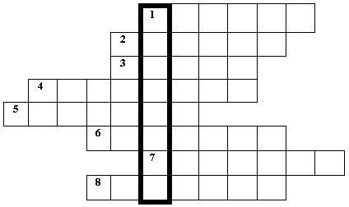
Вопросы:
1. Знак, подаваемый транспортным средством или светофором.
2. Повреждение машины транспортного средства.
3. Разметка на дороге, обозначающая пешеходный переход.
4. Лицо, управляющее транспортным средством.
5. Человек, идущий пешком.
6. Твердое и гладкое покрытие дороги.
7. Боковая часть, край дороги.
8. Место, специально предназначенное для передвижения людей с одной стороны улицы на другую.

